Seaweed需求文档

1.需求概述

构建基于HECO公有链的期货交易DApp。可通过平台购买HBTC，ETH，HT期货。

项目名称为Seaweed，项目代币HRC20名称为SWF。

项目运行于HECO平台，HT为平台币。HBTC与ETH为HRC20代币。

由于生态不完善，目前MDX及预言机都在对接中。现只提供HT相关操作合约。先行开发对接。生态对接完成后，再对接HRC20代币的交易。

测试开发中，需要外部价格，可暂时写死。

1. 需求功能说明

2.1钱包对接

使用 https://github.com/Web3Modal/web3modal.git 对接MetaMask钱包，钱包对接完成后，显示顶部菜单。

2.2交易期货

SeaweedHTOptions HT Options Contract

https://testnet.hecoinfo.com/address/0xA70e6A6Ce5966320b16d7C1c9F30E377685e9823#code

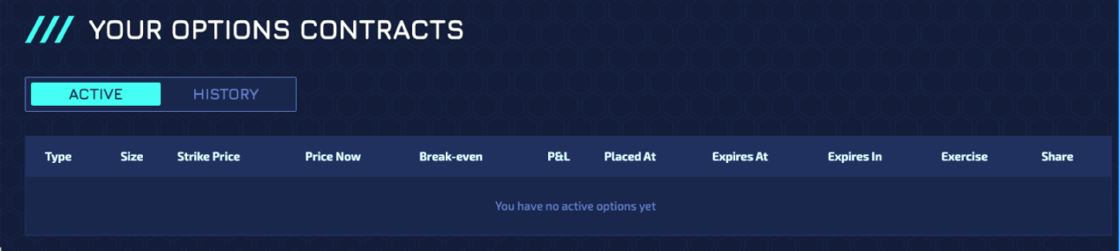

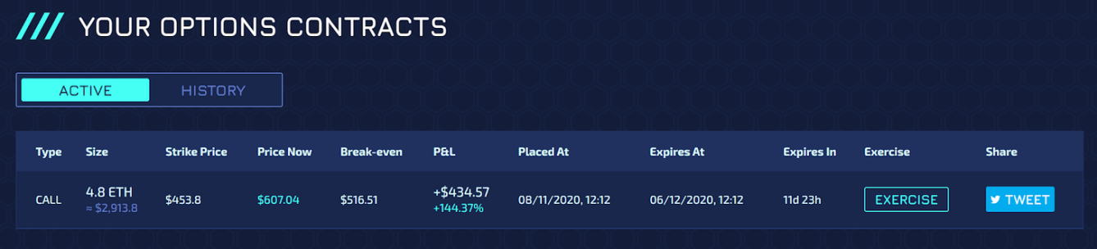

此处显示已经购买过的当前可用的期货及关闭的期货。数据从链上直接查询，通过events事件查询当前钱包的交易，获取optionID查询期权详细信息。

Exercise操作调用合约中的exercise方法。

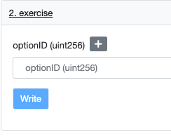

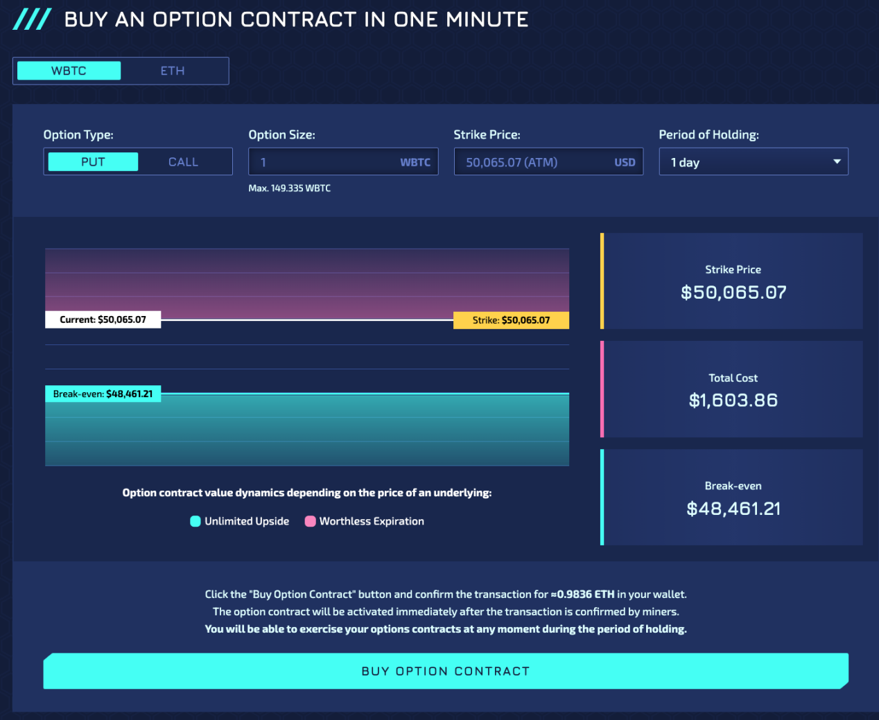

上图中支持HBTC，ETH，需增加HT期货购买，

选择您想要输入的期权类型。可以是看跌期权（put option）或看涨期权（call option）。

选择标的资产（即ETH或HBTC或HT）中示意的期权。

选择该期权具有的行权价。 默认行权价设置为基础资产的当前hbo预言机价钱。

选择期权具有的持续时间：1天，7天，14天，21天或28天。

期权的价钱将以美元价值显示。执行价钱和期权的收支平衡是通过用户界面在动态图表上显示的。

Strike Price:行权价

Option Szie:仓位大小

Period of Holding:期权到期日

TotalCost: 所需费用

Break-even: 盈亏平衡价

所需费用 = 调用合约中的fees方法 * 当前价格（eth\Hbtc\HT）

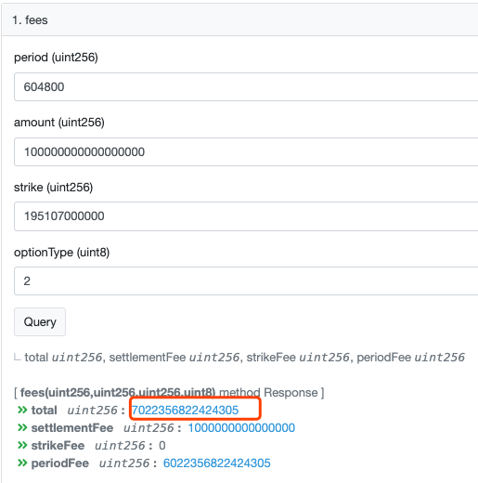

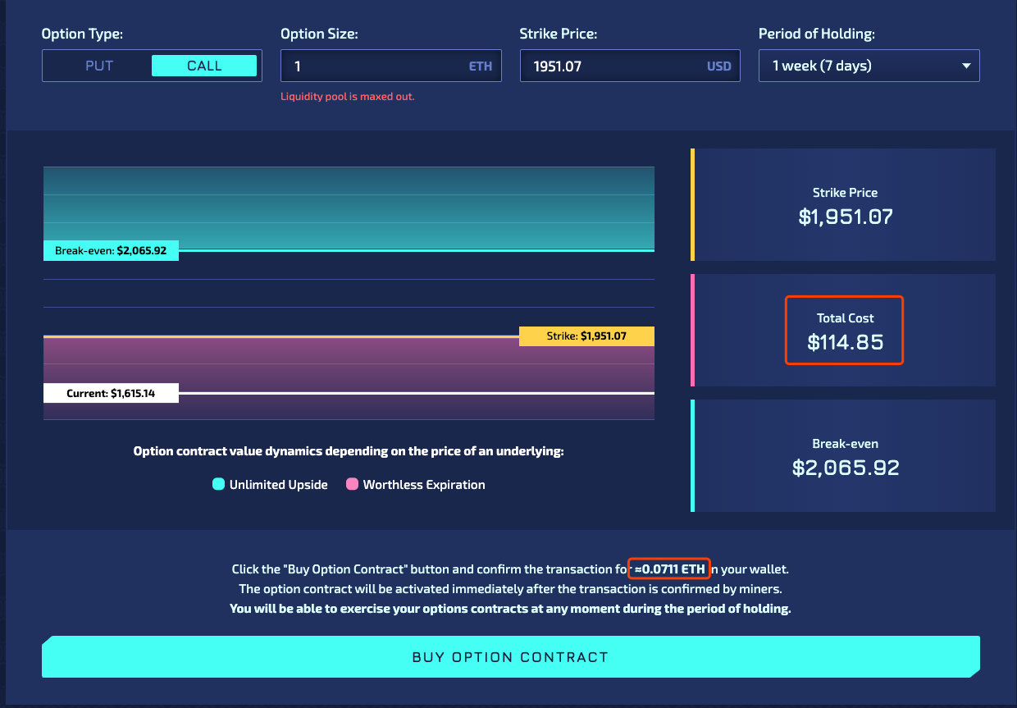

看涨期权 盈亏平衡价 = 行权价 + （所需费用 / 仓位大小）

看跌期权 盈亏平衡价 = 行权价 - （所需费用 / 仓位大小）

2.3流动性

SeaweedHTPool HT Liquidity Pool Contract

https://testnet.hecoinfo.com/address/0x442335a9114fdd46E20a56C984Acbcf0C882Fca2#code

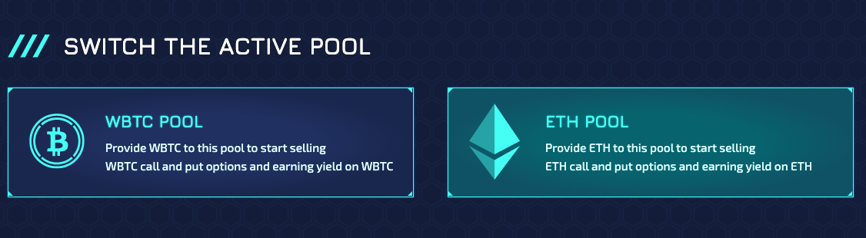

点击切换交易对。

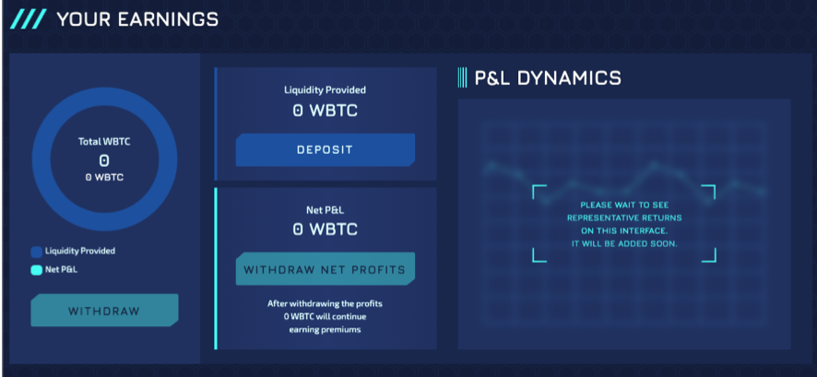

1. 点击Deposit向下移动页面至PROVIDE LIQUIDITY部分
2. Withdraw Net Profits及Withdraw点击弹出对话框

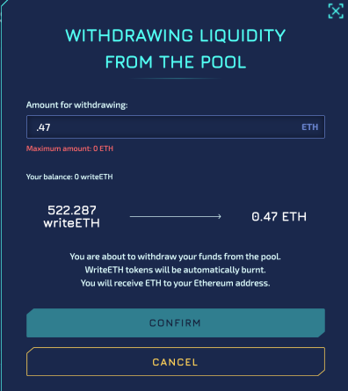

1. 调用 Withdraw方法

maxBurn传值：ffffffffffffffffffffffffffffffffffffffffffffffffffffffffffffffff

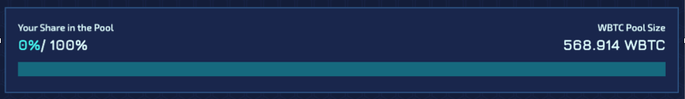

PoolSize 调用合约的totalBalance属性获得

自身投注总额通过事件查询获得，计算得出占比数据

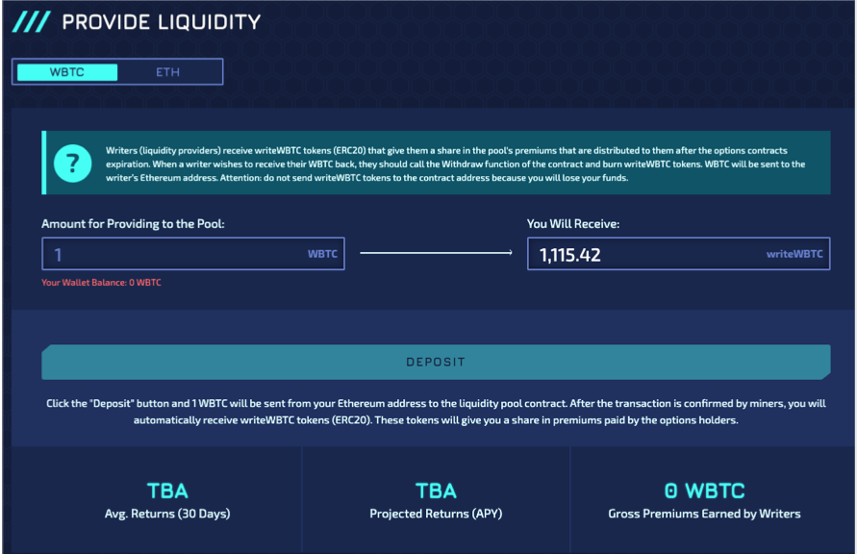

1.查询出当前钱包址所含HBTC，ETH，HT数量，用于提醒用户，若余额不足，则提醒用户且DEPOSIT按钮不可用。

2.购买数量计算公式：

receiver数量 = 平台币数量 * totalSupply / （totalBalance - 平台币数量）

receiver数量 = HRC20兑换数量 * totalSupply / totalBalance

3.DEPOSIT调用provide函数，具体参数以合约为准。

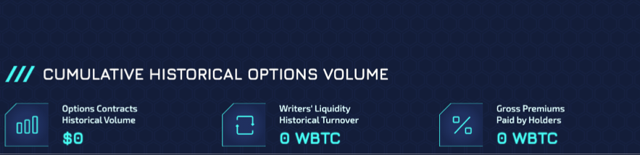

2.4FAQ(放入白皮书，暂时不做)

问题正在收集，收集完成提供后，根据设计稿写死即可。

2.5 Token Holders

LinearBondingCurve

https://testnet.hecoinfo.com/address/0x288a5e8D81E4E49AaE2ca5b8266B949af473e464#code

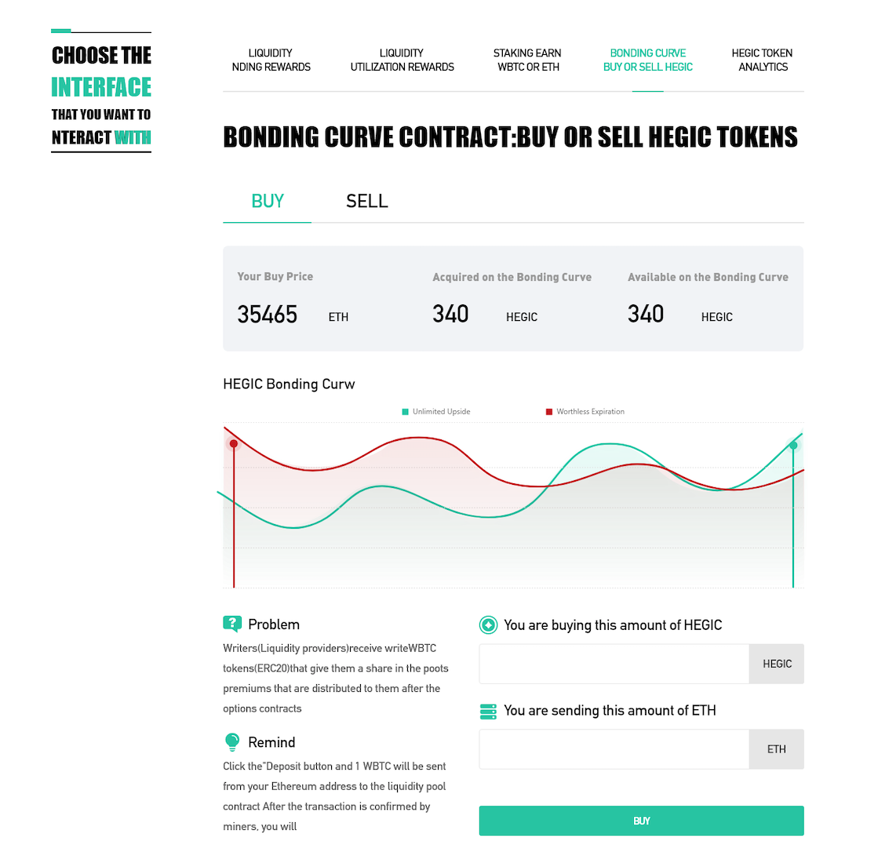

交易代币部分业务，标签切换buy及sell状态。若用户余额不足，则购买按钮不可点击。

输入SWF价格后通过合约LinearBondingCurve 的checkBuy，checkSell方法查询所需的平台币数量。通过buy与sell方法实现买入卖出。

目前checkBuy，checkSell为新增方法，线上合约暂时没有此方法，待重新部署后此方法可用。

2.6锁仓换rSeaweed

ETHStakingRewards

https://testnet.hecoinfo.com/address/0x16FB3Aaec6311ef0DC45B3403B4CD12b4E7C6c99#code

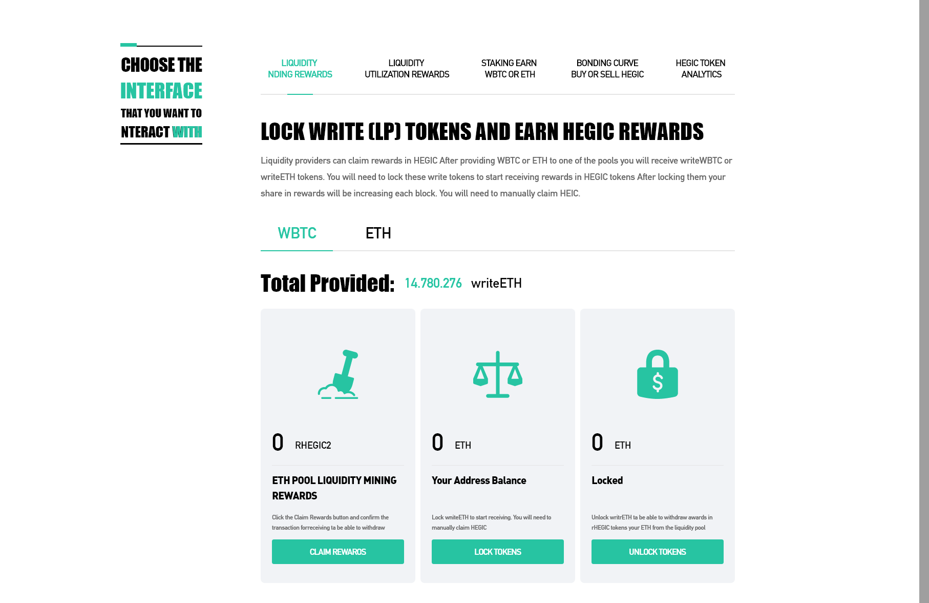

Claim Rewards 调用getReward()

Lock Tokens 弹出对话框，要求用户填写具体数量，先调用对应pool的授权 Approve() 授权调用完成后调用 -> stake()

Unlock Tokens 弹出对话框，要求用户填写具体数量，调用Withdraw()

Locked数据调用balanceOf()方法获取

Your Address Balance通过对应的pool()的balanceOf()方法获取

Pool Liquidity mining rewards 调用 RewardToken的balanceOf()获取

Total Provided通过对应pool()的totalSupply()获取

2.7 HOLD STAKING POTS

SeaweedStakingHT HT Staking Lots Contract

https://testnet.hecoinfo.com/address/0x687C61D2DCd8e19e211F6493793BC1BD490f6644#code

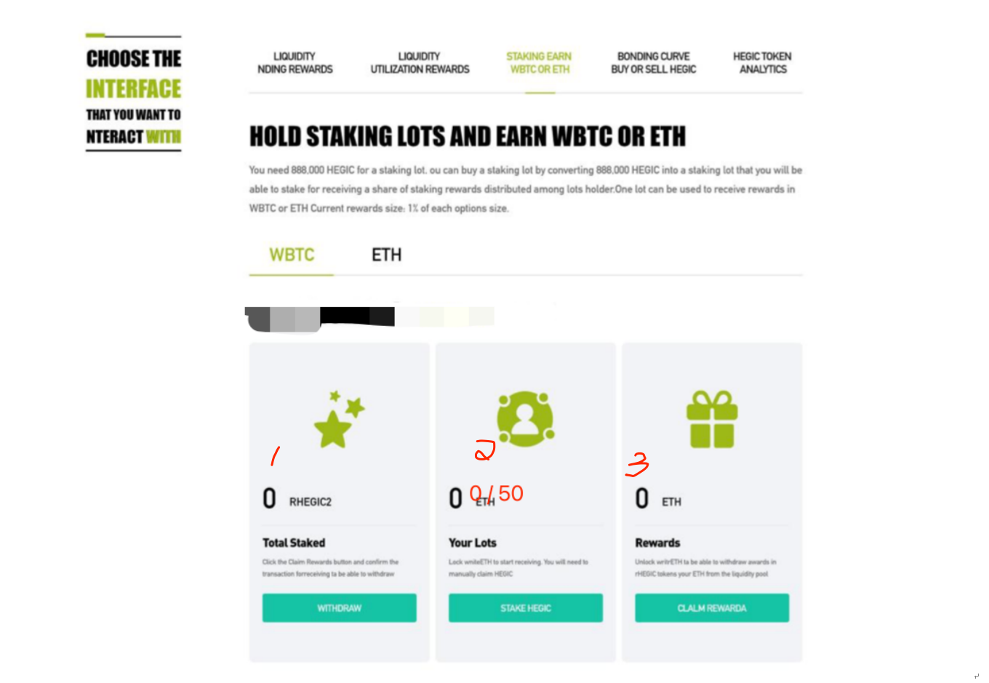

设计稿中所有的Lot及LOT都改为Pot与POT。

Withdraw 弹出对话框，要求用户填写具体数量，调用Sell()方法

上图中数字1的位置数据调用SWF合约的BalanceOf()方法获取

Stake Seaweed 弹出对话框，要求用户填写具体数量，调用buy()方法

上图中数字2的位置数据调用staking合约的BalanceOf()方法获取分子，调用totalSupply()方法获取分母

Claim Rewards 调用claimProfit()方法

上图中数字3的位置数据调用 profitOf()方法获取

1. 部署信息

# seaweed heco testnet

"HBTC" : "0x1d8684e6cdd65383affd3d5cf8263fcda5001f13",

"HETH" : "0xfeb76ae65c11b363bd452afb4a7ec59925848656",

"WHT" : "0x7af326b6351c8a9b8fb8cd205cbe11d4ac5fa836",

"mdex router" : "0x930D6909112BdAC4662433FEb9FEF26265F34b8a"

SWF token

https://testnet.hecoinfo.com/address/0x5d6d704cdAFBE077D9850646fAd6ac51832A891C#code

FakePriceProvider Fack HBO Contract HT/ETH/BTC for fake price

https://testnet.hecoinfo.com/address/0x99B756B7209a28D67EA12CbD2478D559e038BaC5#code

SeaweedHTPool HT Liquidity Pool Contract

https://testnet.hecoinfo.com/address/0x442335a9114fdd46E20a56C984Acbcf0C882Fca2#code

SeaweedHTOptions HT Options Contract

https://testnet.hecoinfo.com/address/0xA70e6A6Ce5966320b16d7C1c9F30E377685e9823#code

SeaweedHBTCOptions HBTC Options Contract

https://testnet.hecoinfo.com/address/0xb8FB02891020D5F7606B3BaCc86f2C97f7B323F8#code

SeaweedStakingHBTC HBTC Staking Lots Contract

https://testnet.hecoinfo.com/address/0x37e8b515Ae2E9dA4a67836aaf8ab71D613CD3FAE#code

SeaweedStakingHETH HETH Staking Lots Contract

https://testnet.hecoinfo.com/address/0x5fa221B2364Dd500b4a2250d17494fb0BD528e90#code

SeaweedStakingHT HT Staking Lots Contract

https://testnet.hecoinfo.com/address/0x687C61D2DCd8e19e211F6493793BC1BD490f6644#code

LinearBondingCurve

https://testnet.hecoinfo.com/address/0x288a5e8D81E4E49AaE2ca5b8266B949af473e464#code

ERC20PresetMinterPauser

https://testnet.hecoinfo.com/address/0x652933090006f8b6059fbd5ab184a3c862b6dfe0#code

ETHStakingRewards

https://testnet.hecoinfo.com/address/0x16FB3Aaec6311ef0DC45B3403B4CD12b4E7C6c99#code

期权相关的 heco 测试网合约

mdx

testnet.hecochain pid:256

factory : 0x0b199d7C17F6761140eB9b9cAec4F889137dfE18

router : 0x930D6909112BdAC4662433FEb9FEF26265F34b8a

initcode : 0x7472416a098997708f88caa24babac662e080a1a9d3434c85420fd70a4ddd569

Hegic WBTC Options Contract (mainnet):

0x3961245db602ed7c03eeccda33ea3846bd8723bd

Hegic ETH Options Contract (mainne t):

0xEfC0eEAdC1132A12c9487d800112693bf49EcfA2

Hegic WBTC Bidirectional Liquidity Pool Contract (mainnet):

0x20DD9e22d22dd0a6ef74a520cb08303B5faD5dE7

Hegic ETH Bidirectional Liquidity Pool Contract (mainnet):

0x878F15ffC8b894A1BA7647c7176E4C01f74e140b

Hegic WBTC Staking Lots Contract (mainnet):

0x840a1AE46B7364855206Eb5b7286Ab7E207e515b

Hegic ETH Staking Lots Contract (mainnet):

0x1Ef61E3E5676eC182EED6F052F8920fD49C7f69a

BTC/USD ChainLink price feed contract:

0xF4030086522a5bEEa4988F8cA5B36dbC97BeE88c

ETH/USD ChainLink price feed contract:

0x5f4eC3Df9cbd43714FE2740f5E3616155c5b8419